Uśmiech dla wszystkich na dobry tydzień
Zaczynamy nowy tydzień, nowy temat "A deszcz pada i pada"
i nowe zabawy.
1.Na początek trochę tańca.
https://www.youtube.com/watch?v=r3eVvmswdOc
i gimnastyka buzi i języka...
https://www.facebook.com/watch/?v=1319901404867243
2.Nauka krótkiej rymowanki
z równoczesnym uderzaniem w swoje ręce i ręce rodzica

Pada deszcz ,pada deszcz
Pada tu i tam
Ja się deszczyku nie boję ,
bo parasol mam

3.Rozwiązywanie zagadek do tematu. Symbole jesiennej pogody.
Jakie buty temu służą,
żebyś mógł w nich
chodzić po kałużach? (kalosze)

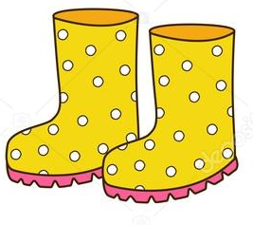

Pada zawsze w dół,
jest tylko na dworze.
Nigdy suchy być nie może. (deszcz)

Gdy deszcz pada –
zawsze go rozkładasz. (parasol)

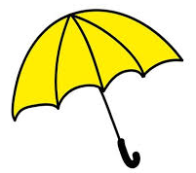

4.Nauka tekstu piosenki „Kap, kap” Muzulaki
https://www.youtube.com/watch?v=j7af3--EWWQ

5.Zabawa orientacyjno-porządkowa" Pada deszcz – świeci słońce".
Dziecko ma w ręku papierowe krople deszczu . Na hasło Pada deszcz –
spaceruje z kroplami, a na hasło Świeci słońce – kładzie krople na podłodze i spaceruje między nimi.
6.Ilustracja ruchowa wiersza E. Szelburg-Zarembiny "Dziadzio Mrok".
Rodzic recytuje wiersz, ilustrując go ruchem. Wyjaśnia dziecku znaczenie niezrozumiałego zwrotu: Za połę go łap! Dziecko naśladuje ruchy dorosłego powtarzając głośno słowa dźwiękonaśladowcze

Pada, pada deszcz
naśladują palcami rąk padający deszcz,
chlupu-chlupu, chlup!
pocierają dłońmi o siebie,
Idzie dziadzio Mrok
cicho maszerują w miejscu
tupu-tupu, tup!
rytmicznie, głośno tupią
Idzie dziadzio Mrok
cicho maszerują w miejscu,
człapu-człapu, człap!
klaszczą w ręce,
Wyskoczyła noc,
wyskakują obunóż w górę,
za połę go łap!
obracają się wokół własnej osi za wyciągniętą ręką,
Zmyka dziadzio Mrok
biegają w miejscu,
tupu-tupu, tup!
rytmicznie tupią,
A noc za nim brnie
poruszają się w miejscu na szeroko rozstawionych
nogach,
chlupu-chlupu, chlup!
pocierają dłońmi o siebie

7.Zabawa ruchowa z elementem przeskoku "Przeskocz kałużę"
Rodzic rozłożył na podłodze kolorowe krążki – kałuże. Dziecko chodzi po pokoju starając się nie stanąć na krążku – kałuży. Na hasło Kałuża – przeskakuje przez krążki.

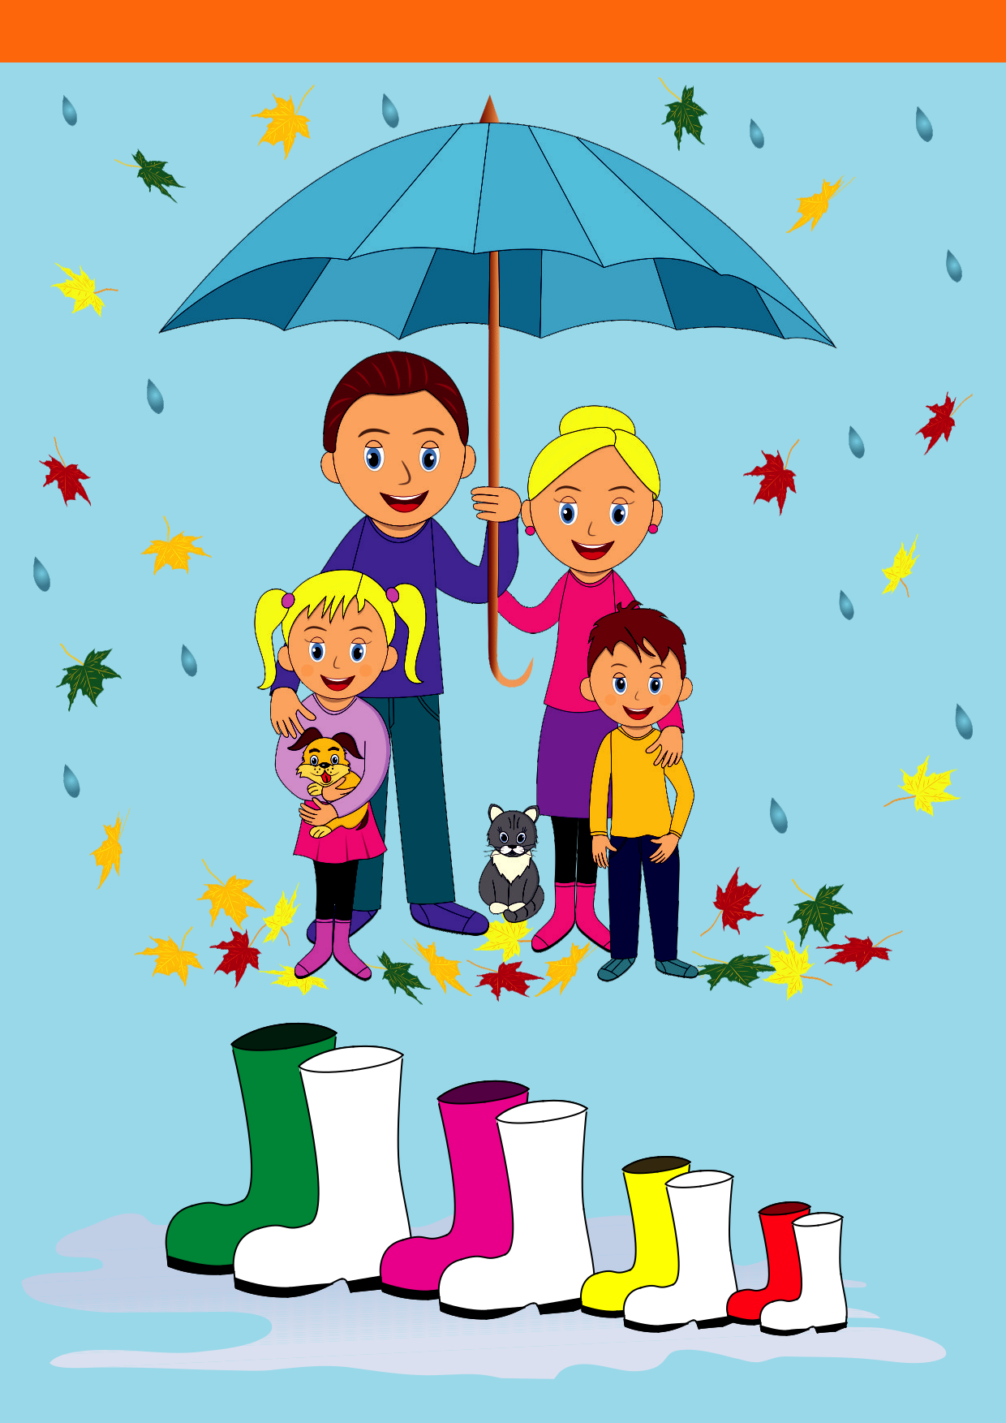
8.Czyja chmurka leci wysoko? – ćwiczenia oddechowe Zadaniem dziecka jest takie dmuchanie na białą serwetkę torebkę foliową, aby jak najdłużej utrzymać ją w powietrzu.

9. Małe i duże kalosze- kolorowanie, klasyfikowanie(karta pracy) .Dziecko kierowane pytaniami rodzica, wypowiada się na temat wielkości, wysokości, kolorów kaloszy, a następnie koloruje według wzoru. Można poprosić dziecko o policzenie osób na obrazku, policzenie kaloszy, itd

Dla rodziców
https://www.youtube.com/watch?v=t_6rc6Uz0Fs

Dobrego dnia ,dbajcie o siebie.

